TRABAJO PRACTICO FINAL

DISEÑO DE VIDEO JUEGOS I

21-Enero-2013
Oscar Sánchez

SUPER UpDown

1.0v

GAME DESIGN DOCUMENT

Oscar Sánchez

VERSIÓN: 21/01/2013

Overview

Estas a cargo de la seguridad de un deposito que tiene una particularidad muy especial solo tiene 3 montacargas con los cuales tenes que poner en lugar seguro a unos señores que transportan cosas en sus carritos.
Los mismos se desplazan de un lado al otro del lugar de lugar y para que puedan llegar a su destino tenes que utilizar los montacargas para subirlos o bajarlos de piso.
El genero es acción – plataformas.
La plataforma es web (Se pidió que debe estar hecho en flash).

Target Audience/Core Audience

La audiencia es casual y para todo tipo de edades sin distinción de sexo.
El tiempo de juego propuesto es 30min.
Podrá ser jugado desde la web en forma online.
Tanto los personajes como la ambientación de los niveles debe tener un toque de humor.
La complejidad del mismo sera de forma creciente a medida que se avance en los niveles.

Core mechanics

Se debe subir y bajar los montacargas por medio de unas palancas en sus bases.
Se debe transportar a los señores que transportan cosas de un piso a otro para que puedan llegar a su destino.

Controles

Se utilizar el mouse haciendo clic o arrastrando la palancas para indicar a los montacargas a que piso deben ir. Para hacer clic siempre se usara el botón izquierdo del mouse.

Ejemplos

El juego esta basado en el juego "Elevators from hell" .
Link: http://www.youtube.com/watch?v=qdAMiJ_IFG0
En el ejemplo se muestra como que la estrategia es utilizar los ascensores movilizarse entre los pisos. El objetivo es recolectar unos elementos de cada piso sin ser interceptado y luego una vez que se tienen todos los elementos ir al punto de que se indica como "Salida".

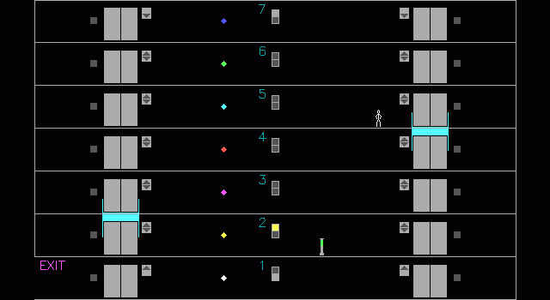
Gameplay

Intro cutscene and Main Menu

La secuencia es de la siguiente forma:
1- Fade IN comenzando en color Negro terminando en el Logo.
2- Un logo que identifica al estudio.
3- Sonido sugestivo (puede ser algún efecto).
4- Fade OUT comenzando en el log terminando en color Negro.
5- Música principal.
6- Imagen del titulo del juego en primer plano en el centro de la pantalla.
7- Dicha imagen se desplaza hacia la parte superior.
8- FadeIN del menú en el centro de la pantalla.

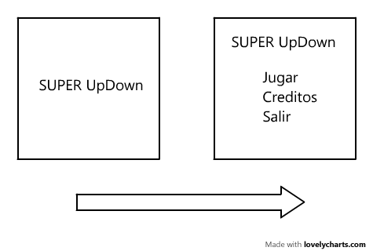
Nota: La flecha indica el sentido de transición

Main Menu and Level Selecction

Cuando se selecciona la opción "Jugar" se muestra la selección de niveles.
- Los niveles ya jugados se muestran en otro color.

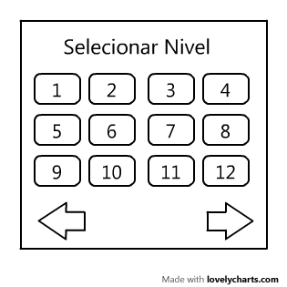
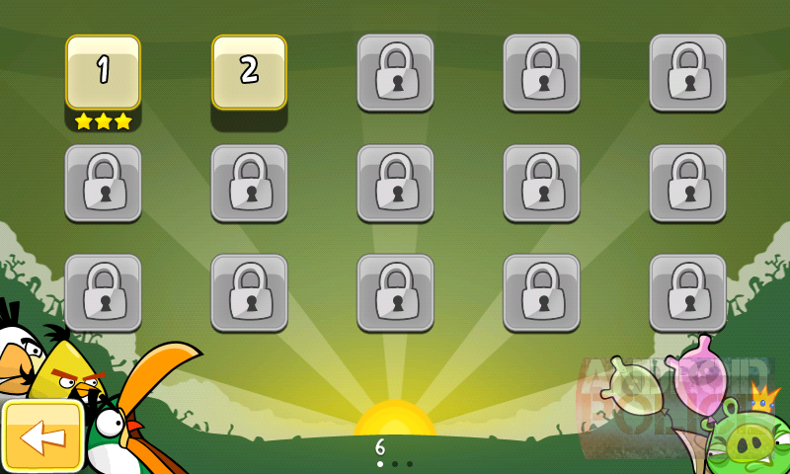
Para moverse de una pantalla a hora se utilizan las flechas inferiores.

Nota: La ayuda del juego se ira mostrando contextual al nivel. Esto es similar por a como lo hace el juego "Angry Birds".

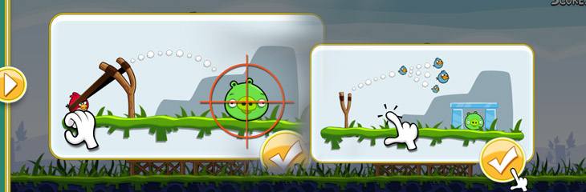
Game Screen

En la imagen se muestra como es la estructura del juego.
En la misma se distinguen los siguientes elementos:
- Puertas
- Pisos
- Elevadores, sus mandos y sus bases
- Un señor con carrito

Las puertas se abren de forma automática, de ellas sale un hombre con carrito. En el carrito se indica con un nro el piso al cual debe ir ese señor con lo que transporta (En la imagen se puede ver el nro 3).
Las bases de los elevadores completa la parte faltante del piso y permite lo siguiente:
- Que el señor continua con su trayecto
- Que el señor pueda cambiar de piso una vez que se encuentra sobre la base

El señor siempre continua con el mismo sentido de desplazamiento esto quiere decir que no puede cambiarse y que tampoco este va a cambiar.
El destino final del señor es toparse con la puerta que se abrirá de forma automática.

En la imagen se puede una secuencia completa de parte de un nivel. En la misma el objetivo es llevar el señor que sale de la puerta izquierda del piso 1 a la puerta derecha que esta en el piso 3.

Para la explicación los elevadores están numerados de izquierda a derecha.
Para expresar la ubicación de las puertas se usara el nro del piso y si están en el lado derecho o izquierdo de la pantalla.
Los valores entre corchetes indican la referencia de ubicación con respecto a la imagen que posee los mismos números pero dentro de un circulo.

Condición Inicial del Nivel:
- El Elevador 1 se encuentra en el piso 1
- El Elevador 2 se encuentra en el piso 2
- El Elevador 3 se encuentra en el piso 3

El señor sale de la puerta 1 izquierda. Cuando llega a la base del elevador 1 [1] se acciona el mando del elevador hacia el nro 2 [2]. El elevador desciende hasta el piso 2 [3].

Mientras el elevador desciende el señor se sigue moviendo.

El señor continua su camino [4] hasta que se encuentra la base del elevador 2 [5]. En ese instante se acciona el mando del elevador 2 hacia el nro 3 [6]. El elevador desciendo hasta el piso 3 [7].
El señor continua su camino [8] hasta pasa por elevador 3, en el cual no hay que hacer nada.
Cuando llega a la puerta 3 derecha [9] la misma se abre automáticamente.

Este es el detalle de la secuencia de manejo del mando de los elevadores:

Como se ve en la imagen de la izquierda, la base del elevador indica el piso en el cual la base del mismo termina. Los números indican el piso. La palanca se puede mover de derecha a izquierda y viceversa. En la imagen de la derecha se muestra como mover la palanca se puede hacer clic en el numero que indica el piso o dejar el cursor sobre la misma y hacer clic [2] para luego arrastrar hasta la posición deseada [3].

¿Como se gana o se pierde? ¿Cuales son la reglas del juego?

Esta parte empieza a mostrar el gameplay en la pantalla de juego, y suele ser extensa
(2-3 páginas aproximadamente), pero si logran hacerla más breve es mejor. Lo ideal es
comenzar esta sección con una imagen básica del nivel (en su estado de inicio), de
modo que el lector ya tenga una imagen formada en su mente de lo que están a punto
de transmitir. De otro modo, la idea que se haga puede variar mucho con respecto a lo
que explican, y el lector puede entender un juego muy diferente al que están
planteando. Como game designers, la efectividad de la comunicación es
responsabilidad de ustedes; cuando algo así sucede, el game designer debe reescribir
para evitar que esto suceda.
Cada imagen que incluyan (contenga o no flechas con texto o globos de diálogo
explicativos) necesita de alguna explicación luego de ser presentada, para sostenerse
(como vimos al final de 9.2).
Al leerlo, la experiencia debería ser la de estar mirando una partida de nuestro juego.
(Eso apuntamos a que experimente cada lector de nuestro GDD: que ―vea‖ el juego que
tenemos en mente: con claridad, sin esfuerzo). Y, a la vez, debería cumplir el objetivo
de, en un nivel, haber explicado todo lo importante acerca del juego inicial, el sistema
de juego, las reglas y cómo es el umbral de entrada al juego. Se pueden incluir algunos
features aquí –los suficientes como para que, más adelante, otros features se
comprendan más fácilmente. Pero básicamente esta parte del documento explica lo
que el juego presenta en la superficie, en los primeros minutos de juego.

Parte 3: Ir en profundidad
Esta parte se enfoca en desglosar el diseño de la profundidad a la que aspiran para el
juego (features, reglas especiales, mecánicas secundarias, etc).
De aquí se intuye la dimensión (scope) total del proyecto –una cuestión de producción
del juego y las posibilidades reales de alcanzar esas aspiraciones. El scope final de un
juego se revela a través de todo lo que se vaya incluyendo aquí. Por ejemplo, un juego
puede poseer una mecánica muy sencilla, pero puede revelarse imposible de producir
porque su profundidad es demasiado compleja, o demasiado cara de producir al
utilizar cambios constantes en la mecánica de juego (que son necesarios programar),
cantidades casi infinitas de personajes, ítems y nuevos features, o demasiadas
animaciones. Como game designers, es importante tener el scope en cuenta para el
tipo de juego que estamos diseñando: cuanto más agreguemos aquí, más crece el
scope, que no sólo se calcula en inversión de dinero sino sobre todo en inversión de
tiempo. Aquí es muy útil la pirámide invertida que hemos diseñado para nuestro juego,
que seguramente iremos modificando para lograr el equilibrio ideal entre la
profundidad del juego y un scope razonable.

Niveles

En este punto, tablas como las que vimos en el Level 8, y diagramas como los de los
niveles dedicados a profundidad, e incluso diagramas de pirámides invertidas nos
pueden resultar muy útiles. Fundamentalmente, no alcanza con decir que un juego
tiene tantos niveles (u otro modo que hayan elegido de organizar el tiempo de juego):
es necesario dar una idea clara de la forma en que se pretende desarrollar la
profundidad de un juego, explicando visualmente y con textos, tablas y otros recursos
qué sucede en los distintos niveles de un modo breve. En los casos en que demasiadas
explicaciones sean necesarias (como las soluciones para juegos de ingenio como el
Crayon Physics) es mejor ilustrar con aún más imágenes de varios niveles
significativos. En el caso de aventuras gráficas, la resolución de cada parte del juego
suele consistir un documento aparte como el caso del documento de puzzles de Grim
Fandango – http://gameshelf.jmac.org/2008/11/grim-fandango-puzzle-design-do/. Pero
la forma básica de progresión debe estar registrada en el documento de diseño de
juego. Otro modo es explicar lo necesario en esta sección e incorporar al final del
documento una explicación más extensa que aclare ciertos puntos.

Elementos de juego

Esta es una lista que describe brevemente cada uno de los elementos nombrados;
siempre que sea posible, incluye imágenes de los objetos importantes o difíciles de
explicar mediante texto. Pueden necesitar organizar estas listas de otro modo,
dependiendo del juego que hagan, pero esto puede servir como guía de cómo
completar esta parte. La experiencia del lector al leer esta sección debe ser la de ver
desglosado el juego completo en todos los elementos que lo componen. Esta lista es
de extrema utilidad para artistas y programadores, que de un vistazo pueden descubrir
una gran parte de las tareas que deberán encarar en el juego. Si algo no está aquí, es
porque no aparece en el gameplay.

Principales

Presentes desde el inicio, o sin los cuales el planteo básico del juego no está completo:
- Personajes.
- Objetos.
- Escenarios.
- Elementos de Interfaz.
- Pantallas intermedias.

Secundarios

Presentes durante el desarrollo del juego.

Generales

parte 4: ¿Qué más?
Esta parte es opcional y es donde incorporar aquella información que sientas que es
necesario aclarar sobre tu diseño, pero que no tenía lugar en las secciones anteriores.
Organizala bien, respetando la idea de lo general a lo particular. Esta sección no debe
tener más de media carilla de extensión. Si tiene más, es porque era más importante
de lo que pensabas y debía ir en una de las secciones de más arriba, o bien porque no
está resumido como podría estarlo.

